О мероприятиях, проведённых на территории Бейсужекского сельского поселения по антинаркотической направленности в сентябре 2014 года.

В МКУК «Бейсужекский СДК» 19 сентября 2014 года в 14-00 час. было проведено мероприятие антинаркотической направленности.
Целью и задачей этого мероприятия было гармоничное воспитание здорового и физически крепкого поколения. Мероприятие включало в себя проведение часа информации, видеолектория и библиографического обзора «Здоровые мыли – здоровое тело». По завершению мероприятия раздавались листовки «Всё о ЗОЖ». Всего в мероприятии приняло участие 50 человек, в том числе в возрастной категории от 14 до 16 лет 20 человек, в т.ч. один несовершеннолетний, находящийся в трудной жизненной ситуации.

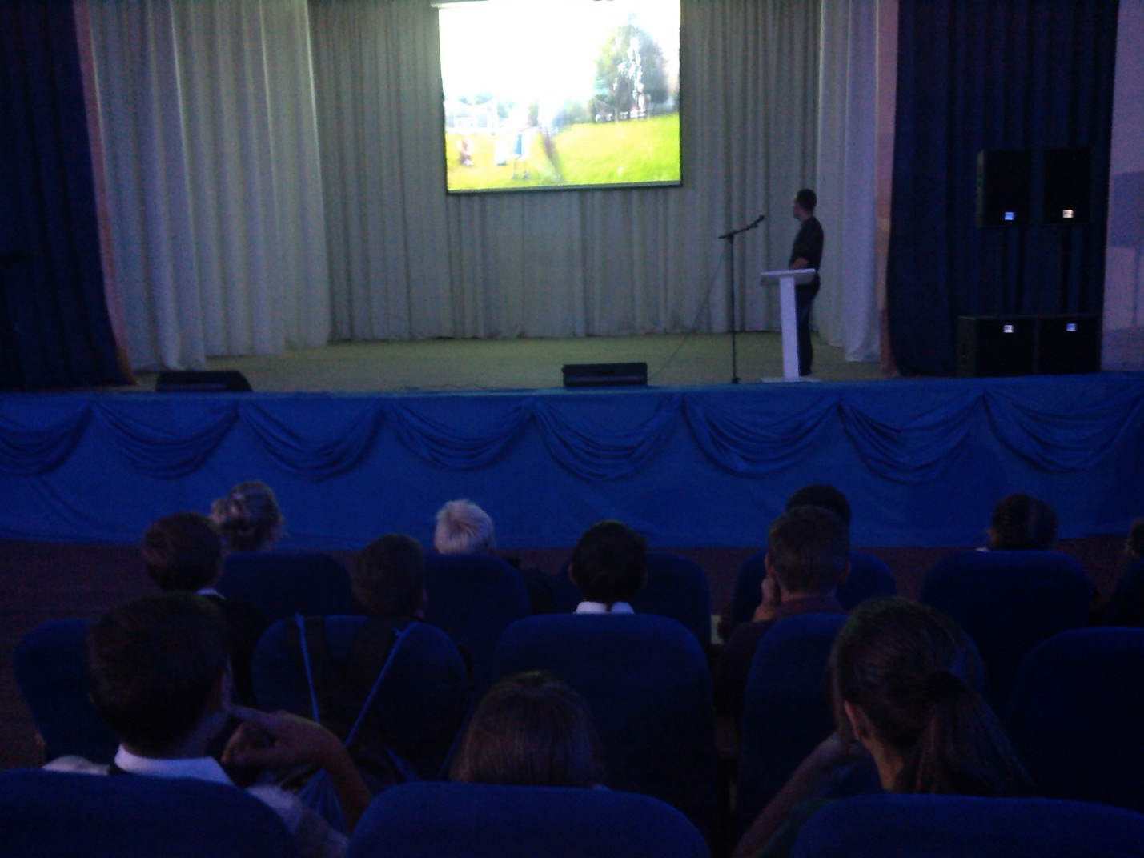

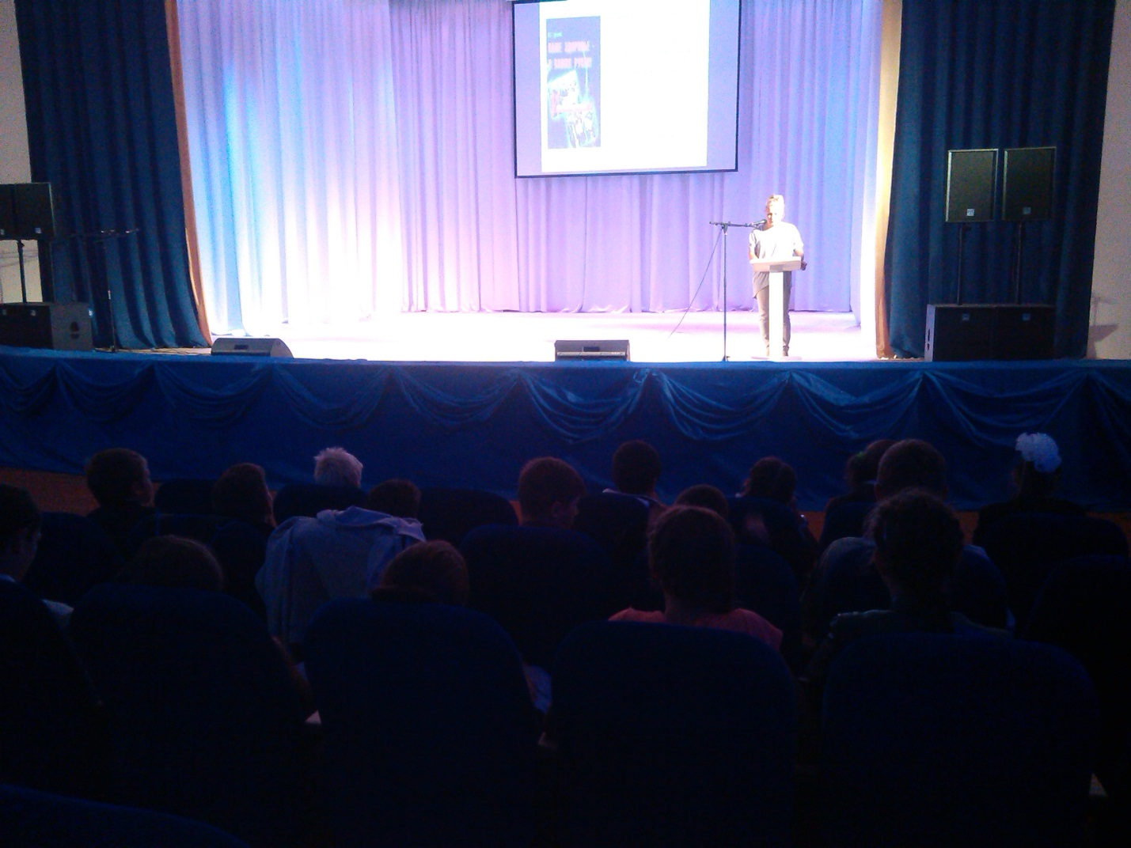

В МБОУСОШ №14 20 сентября 2014 года в период с 09-00 до 11-00 час. был проведён День Здоровья. В данном мероприятии приняло участие 108 человек (2 человека, состоящие на внутришкольном учёте), в том числе в возрастной категории от 14 до 18 лет 56 человек.
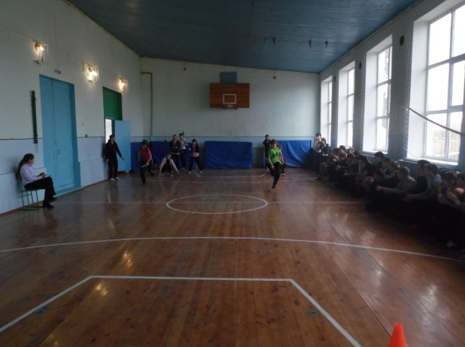

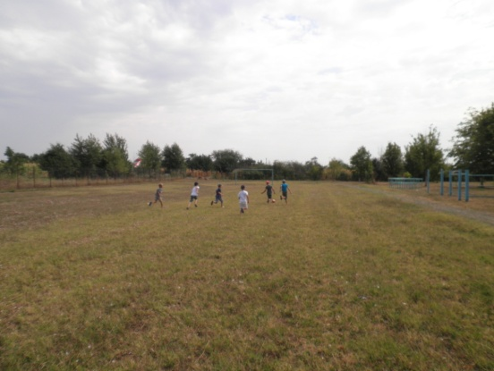

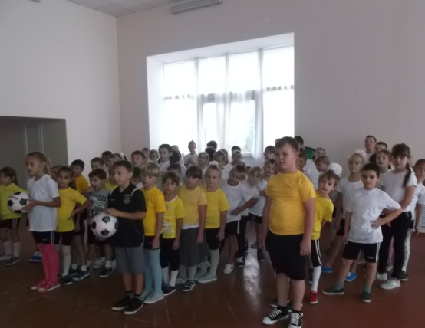

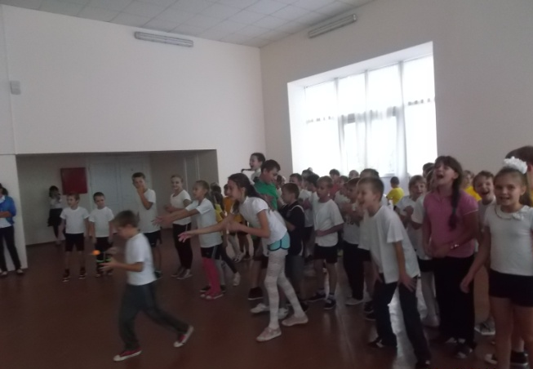

Всего на территории Бейсужекского сельского поселения было проведено 2 мероприятия антинаркотической направленности, в котором приняло участие 158 человек разных возрастных категорий.

